|  |  |
| --- | --- |
| ICS | 07.080 |
| CCS | C40 |

|  |
| --- |
| 34 |

安徽省地方标准

DB XX/T XXXX—XXXX

第三方血液检测机构服务规范

Service specifications for third-party blood testing agencies

XXXX - XX - XX发布

XXXX - XX - XX实施

安徽省市场监督管理局  发布

1. 前言

本文件按照GB/T 1.1—2020《标准化工作导则 第1部分：标准化文件的结构和起草规则》的规定起草。

请注意本文件的某些内容可能涉及专利。本文件的发布机构不承担识别专利的责任。本文件由安徽省卫生健康委员会提出。

本文件由安徽省卫生健康委员会归口。

本文件起草单位：

本文件主要起草人：

第三方血液检测机构服务规范

* 1. 范围

本文件界定了第三方血液检测机构的服务原则、基本要求、服务流程、保密与保护、档案管理、服务评价与改进的要求。

本文件适用于为医疗机构或其他客户依法成立提供血液检测服务的机构。

* 1. 规范性引用文件

下列文件中的内容通过文中的规范性引用而构成本文件必不可少的条款。其中，注日期的引用文件，仅该日期对应的版本适用于本文件；不注日期的引用文件，其最新版本（包括所有的修改单）适用于本文件。

GB 2894 安全标志及其使用导则

GB/T 10001.1 公共信息图形符号第1部分:通用符号

GB/T 17242 投诉处理指南

GB/T 19038 顾客满意测评模型和方法指南

GB/T 19039 顾客满意测评通则

GB/T 35273 信息安全技术个人信息安全规范

WS/T 250 临床实验室质量保证的要求

WS/T 400 血液运输要求

WS/T 407 医疗机构内定量检验结果的可比性验证指南

* 1. 术语和定义

本文件没有需要界定的术语和定义。

* 1. 服务原则

检验机构应遵循安全、准确、及时、有效、经济、便民和保护患者隐私的原则。

检验机构实验室应建立质量管理体系和质量保证体系，保证检验结果真实、准确、客观、公正，不受不当因素影响，不出具虚假或不符合规定的检验报告。

* 1. 基本要求
     1. 机构

检验机构应取得主管部门颁发的医学检验资质，在批准的能力范围内对外提供检验服务，宜申请获得ISO15189医学实验室质量体系认证。

检验机构建筑布局应遵循环境卫生学和医疗机构感染防控的原则，满足功能流程合理和洁污区域分开的基本要求，布局合理、分区明确、标识清楚。

检验机构应有固定服务场所，保持清洁卫生、安全舒适。必要时，符合防疫要求。

应在服务场所向客户公开展示资质、收费和服务承诺，以及投诉、举报方式(如网址、电话、邮箱、意见箱等)：宜展示与声誉、诚信、质量、流程等有关的信息。

应在服务场所的醒目位置设置导向标识、门牌标识、禁止标识和安全标志，标识标志应符合GB2894、GB/T 10001.1 的要求。

* + 1. 检验人员

应规范着装，做好安全防护。

应定期接受专业培训，符合专业岗位任职要求，经考核合格后方可持证上岗。

应文明、礼貌、专业、友善，保护客户隐私和数据信息。

* + 1. 设备设施

应按照相关规定和标准配备相应的软硬件设施设备，包括但不限于检验检验设施设备、办公设施设备、消防设施设备、电子信息化系统、抽采样设备、服务用车辆等。其中，实验用计量设备应定期进行检定、校准。

应按照业务流程设置服务窗口和网上服务平台，提供业务受理，客户咨询、报告查阅等服务。

应根据需要配备进入检验区域的工作服或防护服、口罩、鞋套、安全帽等安全防护用品。

应配备应急设施并做好日常维护工作。

宜配置公共服务设施，包括无障碍通道、停车位、公共卫生间等，在醒目位置设置导向标识。

* + 1. 试验用品

实验室内[化学试剂](https://www.zhihu.com/search?q=%E5%8C%96%E5%AD%A6%E8%AF%95%E5%89%82&search_source=Entity&hybrid_search_source=Entity&hybrid_search_extra=%7B%22sourceType%22%3A%22answer%22%2C%22sourceId%22%3A2241466344%7D)、基准试剂、标准物质、实验室用水、微生物培养基、试剂盒、相关试剂配制的溶液或固体混合物等试剂类耗材和玻璃器皿、实验用气体、仪器专用耗材、滤纸、橡胶制品等非试剂耗材均符合对应标准要求。

* + 1. 质量保证与质量控制

检验机构应定期参加国家卫健委临床检验中心组织的临床检验室间质量评价活动，保证和改进检验质量。

质量保证按照WS/T 250的要求执行，机构适时开展质量控制（QC）评估、室间质控（EQA）评估、检验结果比较、人员评估等工作。

为保证检验报告的质量，若出现下列情况，机构可按照WS/T 407规定的方法开展可比性验证试验：

1. 室内质控结果有漂移趋势时；
2. 室间质评结果不合格,采取纠正措施后；
3. 更换试剂批号(必要时)；
4. 更换重要部件或重大维修后；
5. 软件程序变更后；
6. 临床医生对结果的可比性有疑问时；
7. 患者投诉对结果可比性有疑问(需要确认时)；
8. 需提高周期性比对频率时(如每季度或每月一次)。
   * 1. 标本存储和废弃。
        1. 标本存储

储血室应保持清洁卫生，每天用消毒液消毒一次，并作好记录。

每台储血冰箱除自动显示装置，内部应放置温度计，值班人员每4小时观察冰箱内温度-次，并作好记录。

储血冰箱清洁消毒每周一次，冰箱内空气培养每月一次并作好记录。

储血冰箱出现故障时，值班人员应立即通知设备维修人员，如短时间内不能修复的，应将血液转移到安全的冰箱内。

完成检验试验后的标本根据存储需要和存储时间，可选择2-8℃、-20℃、-70℃三个存储温度。标本完成第交接后，应保存在临床试验方案规定温度的冰箱中，并尽快进行试验测试。

检验样本和备份样本应保存在不同的冰箱中，防止其中一个冰箱出现故障。

* + - 1. 标本废弃

保存到期的废弃标本装入黄色垃圾袋中，经高压灭菌，处理人填写 《标本储存及处理记录》。

高压后的医疗废弃物交医疗垃圾处理机构统一处理。

* 1. 服务流程
     1. 服务流程图

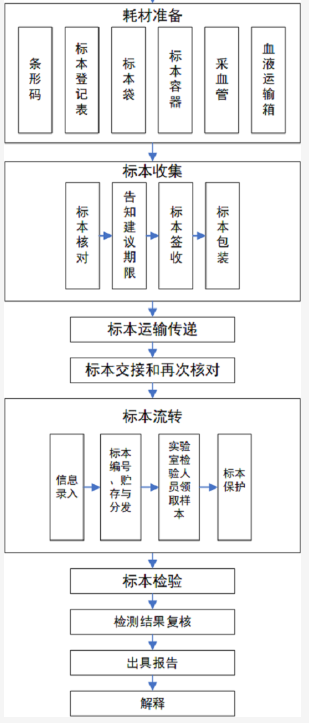

1. 血液检测服务流程图
   * 1. 耗材准备
        1. 条形码

采用10位数字编码条形码，一个患者同一标本类型（血清、全血)应赋予一个条形码，将患者信息数字化，使签收表、标本、报告单通过条码对应起来，

条形码一式三联，第一联和第二联物流人员撕下和标本一起带回实验室，第三联留在医院。

* + - 1. 标本登记表

标本登记表应至少包含以下信息：

1. 贴码区；
2. 检验者姓名、性别、年龄、病案号；
3. 标本类型；
4. 检验项目；
5. 送检科室、送检医生；
6. 采样时间、临床诊断等。

标本登记表一式三联，第一联和第二联物流人员撕下和标本一起带回实验室，第三联留在医院。

* + - 1. 标本袋

标本带的要求应符合医学检验基本要求，标本袋应标明标本的存储类型，存储类型主要涉及以下三类：

1. 冷冻；
2. 冷藏；
3. 常温。
   * + 1. 标本容器

储存静脉血标本应选择有盖容器，标本容器头盖颜色与适用范围见附录A。

* + - 1. 采血管

根据血液标本类型的不同，采取不同的采血管。

* + - 1. 血液运输箱

血液运输箱应满足WS/T 400的要求，箱体宜安装数字温度计，随时了解标本在途温度。

* + 1. 标本收集
       1. 标本核对
          1. 标本信息

物流专员对标本申请单的信息:送检单位、姓名、性别、年龄、标本类型、检验项目、科室、医生、临床诊断的信息进行核对，是否清晰可辨认，不明确的及时与医疗机构确认。

核对检验项目与标本类型是否一致,是否正确使用采血管。

* + - * 1. 标本质量

检查标本质量，主要从以下三个方面进行检查：

1. 标本包装是否完整,试管是否破裂，有无标识、泄露。
2. 标本取量是否满足检验需求。
3. 标本是否有严重高血脂、溶血现象。

检查后的标本质量应做好核查结果登记。

* + - * 1. 检验项目

明确检验项目类型，如遇到尚未开展的项目，物流人员应及时与实验室取得联系，确认是否可以接收开展。

* + - 1. 告知检验期限

在标本签收前，应向客户明确出具样品检验报告的期限（最晚不得超过接收标本后20个工作日），如符合客户的要求再接收标本。

* + - 1. 标本签收
         1. 填写签收单

标本核对完毕后，原始申请单上的信息全部要转录到标本登记表:客户名称、条形码、病人姓名、检验项目、科别等等，不能遗漏。

按照标本登记表格式正确填写，信息应齐全、字迹清晰、项目明确。

* + - * 1. 贴条形码

一式三联条形码,依次粘贴在标本登记表、采血管，做到一一对应。

条形码不能覆盖原始申请单上的内容、条形码应竖贴在采血管或离心管上。

同一患者有两个或以上标本，拟成两个标本操作

* + - * 1. 信息复核签字

操作完成后，再次核对标本登记表、标本两者是否一致。

标本全部处理完毕后，接收人员应在登记簿进行签字，将原始申请单、签收单交于医疗机构科室审核后签字确认。

* + - 1. 标本包装
         1. 标本装袋

全部核收完成后，将标本进行装袋处理，并核对标本总数，同时排出标本袋中空气后进行封口，以便存放。

* + - * 1. 标本装箱

按照标本存放与生物安全要求，将标本存放于血液运输箱中。根据标本转运箱温度，冰块融化程度，及时更换冰块。

* + 1. 标本运输传递

检验机构应提前准备好快递耗材（泡沫箱、快递运输存储标本保温用低温冰块、胶带），医院将标本通过快递、物流、冷链等方式送至检验机构，运输过程应符合WS/T 400的要求。

* + 1. 标本交接和再次核对

检验机构收到标本之后，应有专人负责验收标本，。

标本接收人员应检查标本质量，确认标本合格后进行核收，接收时需核对以下信息：

1. 运输条件；
2. 血袋封闭及包装是否合格；
3. 标签是否清晰可辩；
4. 血型、血量、采血日期(或分离日期)、有效期及时间、血袋编号/条形码是否准确无误；
5. 数量及质量是否符合6.3.1.2.1的要求；
6. 申请单是否填写完整；
7. 检验项目与检验申请单是否相符；
8. 标本及申请单的唯一性识别是否正确。

针对以上交接过程，应填写《标本交接领取登记表》。

若出现以下情况，检验机构接收人员应及时与医疗机构联系，退回标本并附带书面说明：

1. 外观异常；
2. 发现渗漏现场；
3. 储存时间超过有效期；
4. 对医疗机构的试验检验要求不明确。
   * 1. 标本流转
        1. 信息录入

实验室标准接收人员应将条形码和检验项目录入信息系统，在此过程中应填写《检验登记表》。

* + - 1. 标本编号、贮存与分发

检验机构应制定标本编号规程则，标本编号规则应满足每个标本具备唯一编号。

若标本之间防止交叉污染，同时应核对标本的条形码和姓名是否一致。

接收后的血片应，宜进行集中存储，并根据血液信息进行登记和建帐，集中管理。

针对特殊生物标本，根据试验方案要求的不同，可进行以下处理：

1. 试验过程中需采取避光操作；
2. 生物标本中需额外增加使其稳定的溶液；
3. 生物标本从采集到储存过程中需要采取冰浴措施。
   * + 1. 实验室检验人员领取样本

实验室检验人员到标本室领取本科室的样品，核对标本数量并按规定填写《标本交接领取登记表》，以确保标本接收数量与发单数量正确无误。

* + - 1. 标本保护

标本按工作程序流转，在制备、测试、传递过程中，试验检验人员应严格遵守有关标本使用要求，避免受到非试验检验性破坏，并防止丢失。

标本如遇到人为破坏或丢失，试验检验人员应在原始记录中说明，并追究责任，必要时应立即与客户联系。

* + 1. 标本检验

检验的实施与检验过程质量控制应满足检验机构资质认定和相关方法标准的要求。

当需要提供现场检验和远程检验时，应保留全过程的记录，包括但不限于视频、音频、纸质记录或其组合。

应建立应急检验通道，对于涉及公共安全事件的产品，保证随到随检、实时汇报检验情况，并积极配合客户做好后续处理工作。

若出现危急值检验结果，应立即通知临床并记录。实验室可复查客户认为有疑义的结果并与客户反馈。

在样本有效保存期和检测结果不受影响的情况下，客户可通过传真或者电话委托申请追加检测项目。所有追加的项目应在报告单上予以注明。

当客户提出观察检验需求时,经批准，在确保其他客户机密和检验过程不受影响的前提下，可安排专人陪同客户合理进入检验区域参观为其进行的检验检验工作，引导客户遵守检验检验机构相关规定，并解答客户提出的问题。

* + 1. 检测结果复核

仔细核对标本登记表和样本测试结果无误后打印或上传报告单。

进行检测结果复核时应做好以下工作：

1. 检查标本登记表与检验报告单患者资料（姓名、性别、年龄、科室等）有无错误；
2. 对照检验报告单与标本登记表有无项目漏检、错检；
3. 报告结果有无与临床不相符（如出现应及时与临床或相关人员取得联系并能得到合理解释，在登记表中作相应记录）。

若无以上结果出现，审核者签名后批准报告单发布。

* + 1. 出具报告

在双方约定的时间和方式下，可通过现场领取或送达、邮寄、信息平台等方式向客户交付检验报告和结果。

宜通过帮办、导办等方式，引导客户通过信息化平台或网络系统等线上方式自主查询、下载检验检验结果。

机构不负责标本采集时，应在报告中声明“本次实验结果仅对本次检验标本负责”。

应建立数据统计制度，定期向医疗机构报送统计数据。

对已出具报告的有效性发生疑问时，检验机构应立即按联系方式通知被检方，如需重新采集样本，则重新编号，经过检验后，发出新的报告。不应在原报告书上更改。

查询或补发报告单应做相应的记录。

* + 1. 解释

对于客户委托检验的报告，检验机构工作人员宜协助医疗机构做好沟通解释工作，包括不限于以下

1. 报告主要指标的解释；
2. 紧急情况报告的出具；
3. 报告出具具体时间。
   1. 保密与保护

检验机构应保护检验患者的隐私权，按照GB/T 35273的要求执行。

检验报告单只能由患者或其委托人凭取单回执进行打印。发往医疗机构的检验报告单应由相关科室的医务人员签收。

全部检验记录由相应实验室指定专人进行保存。

申请查阅检验数据和结果仅限于委托检验的科室医生，检验数据和结果的查阅只限于本实验室专业人员；病人查询时，核对身份后只能展示本人资料；否则由实验室负责人批准后方能实施。

* 1. 档案管理

检验结果和资料应保存完整，内容包括：

1. 不符合要求退回的标本信息，应当注明原因及日期；
2. 每次检验结果的原始资料，包括标准曲线、质控结果、筛查结果等；
3. 有关质量控制资料，包括室内质控图、实验室间质量评价结果反馈、失控原因、纠正方法等；
4. 若资料为电子版本，则需备份。

备有完整的实验室检验信息资料，存档保留应不少于10年。

* 1. 服务评价与改进
     1. 工作考核与监督检查

机构每年度应至少组织1次自我服务评价，并将评价结果输入管理评审，保留相关记录存档管理。

机构应主动配合卫生健康委、市场监管部门的工作考核、例行监督检查、专项飞行检查和业务指导等工作。

* + 1. 委托方评价

机构应及时获取医疗机构对检验结果的采信情况，并按GB/T 19038、GB/T 19039规定的方法定期开展满意度调查，每年抽样应在5%及以上，保留调查结果。

* + 1. 异议

机构体系设定相关客户服务部门或科室，负责对标本的接受，客户服务，结果传达和异议的接收、 反馈和回复。

客户对机构的检验结果有疑问时，自机构出具报告后7个工作日内向机构提出异议，过期机构不在 接收异议申请。机构接到异议申请后，经过机构内部核查确认，相应部门应对客户异议做出解释说明， 短时间无法解释的应告知客户时间期限。

如客户对检验过程（如检验用试剂、标准品、检验方法和过程）有异议，有意查看相关物品或记录 时，应经过批准方可进入相关区域。客户经批准在现场査看时不得把有疑问的检验用试剂、标品、记录等体系运行相关物品带出保存。

* + 1. 投诉处理

机构应建立投诉处理工作程序，按照GB/T 17242的流程和方法有效处理投诉：

1. 机构应指定责任部门和责任人接待和处理投诉，被投诉人员与投诉涉及的相关人员应当采取适当的回避措施；
2. 负责处理投诉的工作人员应及时与投诉方充分沟通，了解投诉本意及需求；
3. 对于有效投诉，机构应立即执行纠正措施程序，调查原因、采取纠正措施、书面通知投诉方、与投诉方协商赔偿损失、征求投诉方谅解等；
4. 对于无效投诉，机构应及时受理，耐心向投诉方细致解释并书面答复；
5. 机构应记录和保存投诉处理的过程、采取的措施及结果，并及时全部归档。
   * 1. 预防与持续改进

检机构应充分利用内部审核、外部评价、监督评审、质量监督、质量控制、工作考核、行业监督检查、纠正措施、人员建议、风险评估、客户反馈等相关信息并进行分析，建立、保持并执行预防措施程序，以期改进检验服务流程、服务方式、服务设施环境、服务人员技能等要素。制定和实施改进方案，实现检验服务体系适宜性、有效性，持续改进。



（规范性）

血液标本样本

根据头盖颜色不同，标本不同，具体见图A.1。

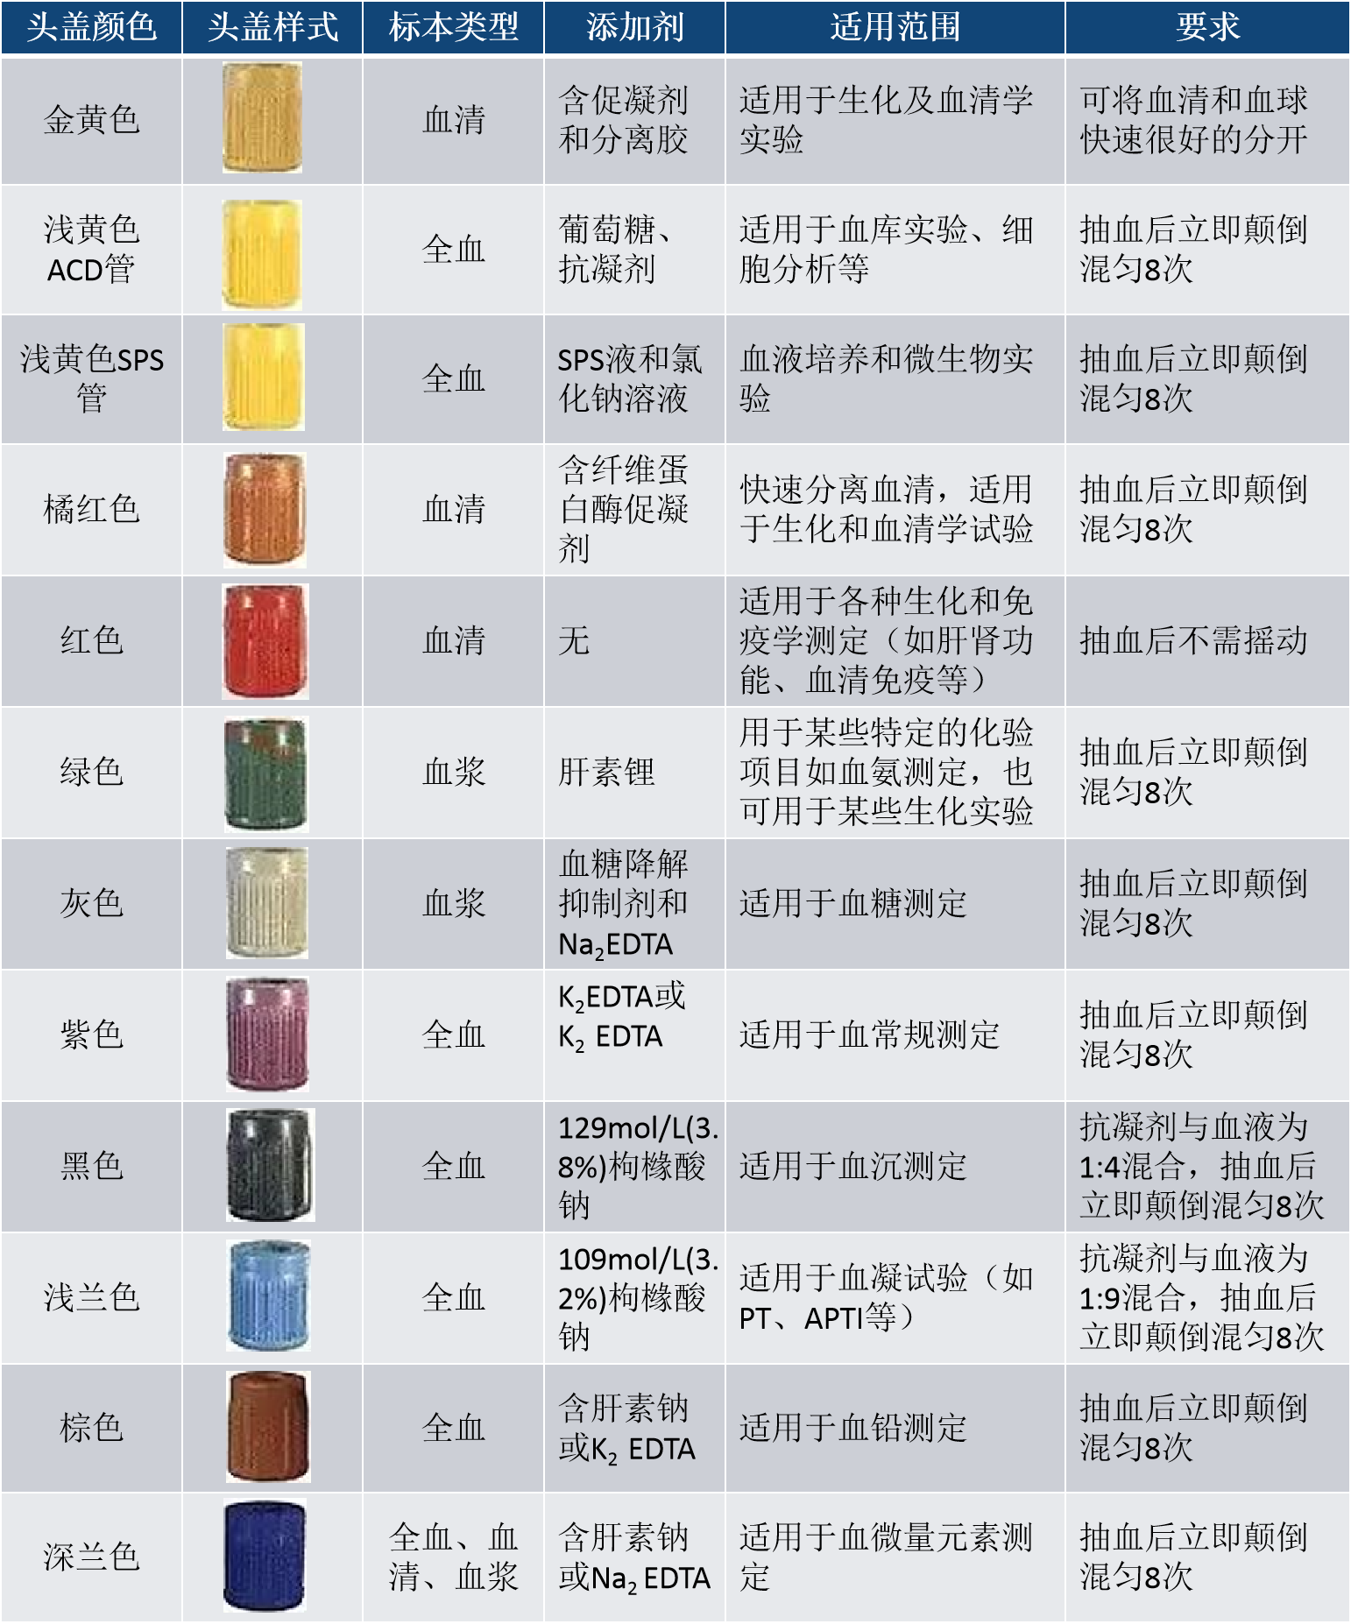

图A.1

参考文献

1. 国家卫生计生委关于印发医学检验实验室基本标准和管理规范(试行)的通知

[2]医学检验实验室基本标准

[3]医疗机构管理条例

[4]医疗卫生机构科研用人类生物样本管理暂行办法

